**Использование интерактивного оборудования в работе с дошкольниками.**

**Педагог-психолог Золотова Елена Сергеевна**

**МДОУ «Центр «РостОК» г. Кириши, Ленинградская область**

В современном обществе, когда информационная культура человека является одним из определяющих факторов профессиональной деятельности специалистов, инновационная деятельность педагогов, использующих в своей работе информационно-коммуникационные технологии, способствует повышению качества воспитательно-образовательной работы.

В системе непрерывного образования новые информационные технологии в органическом сочетании с традиционными средствами воспитания входят в жизнь уже в дошкольном детстве, повышая качество образования, способствуя развитию ребёнка как творческой личности. Благодаря компьютерным технологиям у детей начинает развиваться понимание того, что есть несколько уровней окружающего нас мира - это и реальные вещи, и картинки, и слова, и схемы и т.д. Формирование и развитие у детей знаковой функции сознания, развитие вербальной памяти и внимания, словесно-логического мышления создают предпосылки для развития мыслительных операций.

Информатизация дошкольного образования открывает педагогам новые возможности для широкого внедрения в практику новых методических разработок, направленных на реализацию инновационных идей.

Проект предназначен для внедрения интерактивного оборудования в образовательную среду МДОУ, как условие выполнения требований стандарта ДО и рассчитан на учебный год.

Использование интерактивного оборудования в воспитательно-образовательном процессе способствует:

* обеспечению обновления содержательного компонента образовательной среды ДОУ, что делает его привлекательным и результативным;
* стимулированию познавательной активности, инициативы, самостоятельности дошкольников;
* удовлетворению игровых потребностей дошкольников;
* развивает профессионально-значимые качества педагогов.

Проект по использованию новых информационных технологий в работе Золотовой Е.С. - педагога-психолога МДОУ «Центр «РостОК» г. Кириши разработан на основе реализуемой образовательной программы дошкольного образования, в которой отражается центральная идея отечественной психологической школы - о творческом характере развития ребенка. Реализовывается через игру, как ведущую деятельность дошкольного возраста и одну из форм практического мышления, деятельности, носящей познавательный характер. Важно, что в игре ребёнок оперирует своими знаниями, опытом, впечатлениями, отображёнными в общественной форме игровых способов действия, игровых знаков, приобретающих значение в смысловом поле игры. Именно эту способность, как главнейшую психологическую базу, необходимо широко использовать для введения в игры детей интерактивного оборудования, как игрового средства.

С помощью компьютерных технологий ребёнок может осуществлять свою деятельность самостоятельно, тем самым, развивая способность принимать решения, учится доводить начатое дело до конца. Особенно важно, что именно интерес лежит в основе формирования таких важных структур, как познавательная мотивация, произвольная память и внимание, а именно эти качества обеспечивают психологическую готовность ребёнка к обучению в школе.

Концептуально-целевой компонент разработанного проекта программы соответствует психолого-педагогическим условиям воспитания и обучения детей дошкольного возраста, предлагаемых реализуемой в МДОУ основной образовательной программы дошкольного образования, федеральным государственным образовательным стандартом дошкольного образования.

Организация работы педагога-психолога в МДОУ с использованием интерактивного оборудования строится с учётом следующих принципов и требований к информационным технологиям обучения:

Принцип адаптивности - использование методов и форм обучения работы на экране, компьютере, интерактивной панели, интерактивном полу, необходимых для эффективного освоения программы дошкольников с разным уровнем развития.

Принцип развития - развитие психических процессов (интеллект, воля, эмоции, фантазия, память и др.).

Принцип психологической комфортности - создание условий успешности дошкольника в процессе занятий с учетом возрастных и индивидуальных особенностей каждого ребенка в подборе конкретных упражнений.

Принцип целостности содержания образования - условное объединение разделов программы в несколько образовательных областей, между которыми можно и нужно устанавливать взаимосвязи.

Принцип систематичности - непрерывность и преемственность всех ступеней образования, соответствующих закономерностям личностного и интеллектуального развития ребенка, предохраняющего его от психологической и эмоциональной перегрузки.

Принцип деятельностно-ориентированный - учет специфики обучения детей дошкольного возраста, перехода от деятельности учебной ситуации к деятельности жизненной ситуации, а также переход от совместной учебно-познавательной деятельности к самостоятельной деятельности. Помимо самостоятельности дошкольников, предполагается также развитие и креативности, творческого мышления.

**Цель проекта** - обеспечить каждому ребёнку возможность радостно и содержательно прожить период дошкольного детства через повышение качества дополнительного образования посредством внедрения новых информационных технологий.

**Задачи проекта:**

Развитие основных психических процессов (память, внимание, воображение, эмоционально-волевая сфера и др.).

Формирование и развитие знаний и умений, необходимых для работы в области использования ИКТ-технологий в практике современного ДОУ.

Расширение представлений об окружающем мире и обогащение словаря.

Формирование и развитие навыков учебной деятельности: осознание цели, самостоятельное решение поставленных задач, достижение поставленной цели, оценка результатов деятельности.

Ознакомление детей с различным интерактивным оборудованием и правилами поведения при работе с ним.

Знакомство детей с игровыми компьютерными программами, используемыми в образовательном процессе.

Все занятия проходят в игровой форме и благоприятной эмоциональной обстановке. На занятиях с использованием интерактива проводится гимнастика для профилактики утомления зрительного анализатора и мускулатуры рук.

Периодичность проведения занятий: 1 раз в неделю для каждой из 5 групп старшего дошкольного возраста.

Общее количество занятий: 32.

Форма проведения занятий: индивидуальная, подгрупповая.

Время проведения: первая и вторая половина дня согласно расписанию.

Продолжительность занятий соответствует возрастным требованиям:

старший дошкольный возраст - 25 минут (использование компьютера – 8-10 минут).

Каждое занятие включает игры различной направленности: дидактические, компьютерные, пальчиковые, а также обязательные физминутки. Занятия в группах компенсирующей направленности соответствуют лексической теме, прописанной в журналах взаимодействия с логопедами.

**Интерактивное оборудование, используемое педагогом-психологом Золотовой Е.С. в МДОУ «Центр «РостОК» г.Кириши**

1. **Программно-аппаратный комплекс «Колибри»** - универсальный инструмент, позволяющий педагогу-психологу организовать образовательный процесс так, чтобы у детей повысился интерес к занятиям, устойчивость внимания, скорость мыслительных операций. Опыт применения интерактивной панели показывает, что обучение и воспитание дошкольников (в том числе с нарушениями речи) стало более привлекательным и захватывающим. Значительно расширились возможности предъявляемого познавательного материала, повысилась мотивация ребёнка к овладению новыми знаниями. Игровые компоненты, включённые в мультимедийные программы, активизируют познавательную активность детей и усиливают эффективность усвоения материала.

• Интерактивный редактор и игровой центр СОВА содержит в себе

более 450 готовых занятий, а также редактор для создания собственных интерактивных игр.

• Программа ВОЛШЕБНАЯ ПОЛЯНА - 19 игр, включающих 150 занятий, для общего развития, развития творческого мышления, а также психологической разгрузки

• Комплекс программ ИНЖЕНЕРНАЯ ШКОЛА

тренажер по шашкам и шахматам, а также программы для развития и совершенствования навыков конструирования и программирования.

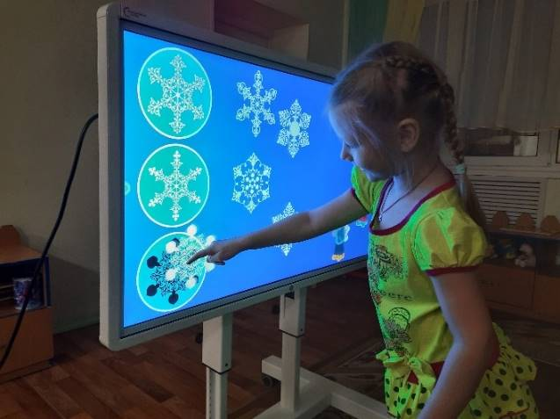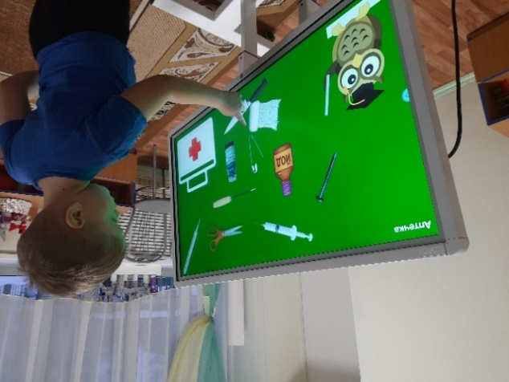

2. **Интерактивный стол Project touch** - представляет собой интерактивный учебный центр с сенсорной поверхностью управление которой происходит с помощью прикосновений рук человека или других предметов. Это многофункциональный сенсорный стол, позволяющий эффективно вовлекать детей в процесс обучения. SMART стол был специально разработан для детей дошкольного возраста и дает им возможность совместно выполнять интерактивные задания и участвовать в обучающих и развивающих играх. Этот стол может выполнять роль компьютера так как в нем уже встроен процессор, камера и проектор. Стол совместим с ноутбуком, проектором, экраном, интернетом. Работа на интерактивном столе способствует развитию у детей когнитивных, социальных и моторных навыков. Развивается положительная мотивация обучения. А мотивация – это залог успеха любой деятельности. Имеется функция разделения экрана.

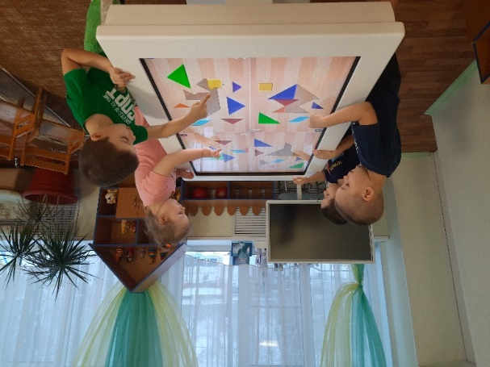

3. **Образовательный интеграционный комплекс Magium.**

Magium — это система, которая с помощью проекции превращает пол в интерактивную поверхность. Программа реагирует на движения и рост человека, распознаёт цвет, форму, размер фигур. Соответствует ФГОС и СанПиН. Учитывает учебный план в детском саду. В игровой форме дети развивают творческое мышление и логику, учатся конструировать и моделировать, тренируют фантазию и воображение, повышают уровень зрительного внимания. Интерактивный пол Magium включает 4 образовательных блока: Зазеркалье (развитие мышления, зрительного внимания, памяти); Логиколандия (Развитие логического мышления, формирование элементарных математических представлений); Развитие (развитие речи, мышления, сенсорики), Творчество (развитие нестандартного мышления, воображения, креативности). Дополнительно был приобретён остров ТРИЗ (решение изобретательских задач).

Программа распознает слова и взаимодействует с речью ребенка в процессе игры. В отличие от аналогичных разработок, реагирующих только на нажатие, Magium обладает уникальными возможностями: распознает движения, рост человека, фигуры, их размеры и цвета.

• Соответствует ФГОС и используется в рамках календарно-тематического планирования.

• Основа работы - образовательный контент, структурированный по возрастам.

• Педагог может самостоятельно создавать игры и адаптировать их под конкретное упражнение.

• Интерактивный комплекс безопасен, применяется в коррекционной педагогике для детей с ограниченными возможностями.

• Оборудование позволяет проводить командные игры и занятия (до 16 человек одновременно).

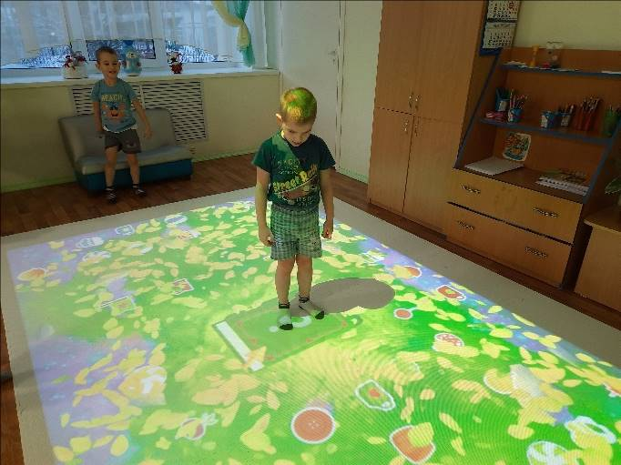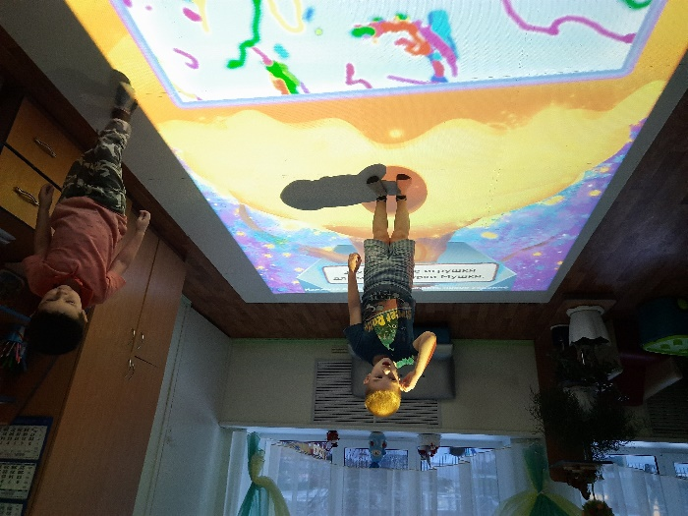

4**. Документ-камера** - особый класс [телевизионных камер](https://ru.wikipedia.org/wiki/%D0%A2%D0%B5%D0%BB%D0%B5%D0%BA%D0%B0%D0%BC%D0%B5%D1%80%D0%B0), предназначенных для передачи изображений [документов](https://ru.wikipedia.org/wiki/%D0%94%D0%BE%D0%BA%D1%83%D0%BC%D0%B5%D0%BD%D1%82) (например, оригиналов на бумаге) в виде телевизионного сигнала или в какой-либо другой электронной форме. По внешнему виду похожа на к[одоскоп](https://ru.wikipedia.org/wiki/%D0%9A%D0%BE%D0%B4%D0%BE%D1%81%D0%BA%D0%BE%D0%BF), но с цифровой камерой на месте верхнего объектива-перископа.

Документ-камера позволяет получить и транслировать в режиме реального времени четкое и резкое изображение практически любых объектов, в том числе и трехмерных.

Изображение, полученное с помощью документ-камеры, может быть введено в [компьютер](https://ru.wikipedia.org/wiki/%D0%9A%D0%BE%D0%BC%D0%BF%D1%8C%D1%8E%D1%82%D0%B5%D1%80), показано на экране [телевизора](https://ru.wikipedia.org/wiki/%D0%A2%D0%B5%D0%BB%D0%B5%D0%B2%D0%B8%D0%B7%D0%BE%D1%80), передано через инетернет, спроецировано на экран посредством [мультимедиапроектора](https://ru.wikipedia.org/wiki/%D0%9C%D1%83%D0%BB%D1%8C%D1%82%D0%B8%D0%BC%D0%B5%D0%B4%D0%B8%D0%B0%D0%BF%D1%80%D0%BE%D0%B5%D0%BA%D1%82%D0%BE%D1%80).

5. **Игры комплекса «МОБИ Лэнд»** способствуют развитию координации движений, моторной ловкости, точности движений. ориентации лево-право, избирательности моторной реакции, расширение диапазона и амплитуды движений, увеличение скорости реакции.

Задания в играх комплекса можно выполнять одной рукой, или двумя руками попеременно или одновременно.

Интерактивные сюжеты обратной связи содержат различную когнитивную нагрузку, способствуя развитию памяти, мышления, пространственной координации. Сюжеты многих игр требуют значительной концентрации и распределения внимания, сосредоточенности, решения интеллектуальных задач.

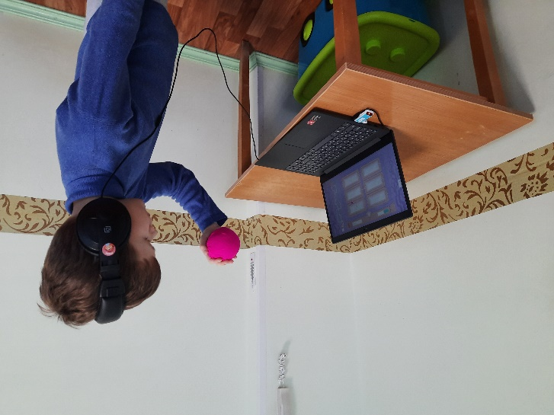

**РЕЗУЛЬТАТИВНОСТЬ**

Использование широкого спектра информационно-коммуникативных технологий дает мне возможность продуктивно использовать время образовательной деятельности и добиваться высоких результатов обучающихся.

Использование интерактивного оборудования для меня, как педагога-психолога, экономит время как при непосредственной образовательной деятельности, так и при подготовке к ней, вдохновляет на поиск новых подходов, стимулирует на повышение профессионального роста.

Применение ИКТ усиливает положительную мотивацию дошкольников, вместе с этим происходит развитие высших психических функций.

С применением интерактивного оборудования, процесс взаимодействия направлен на развитие логического, визуального и интуитивного мышления, воображения, самостоятельности. Дети заинтересованы, приобщены к творческому поиску, активизирована мыслительная деятельность каждого. Процесс становится не скучным, однообразным, а творческим. А эмоциональный фон - более благоприятным, что очень важно для психического здоровья каждого ребёнка.

В течение года применения методов интерактивного обучения мною были отмечены следующие результаты:

1. Возросла эффективность развития психических процессов у детей.

2. Повысилась мотивация детей к образовательной деятельности.

3. Возросла интенсивность и плотность образовательной деятельности.

4. Стала возможной принципиально новая организация взаимодействия дошкольников, которая оказывает положительное воздействие на эмоциональную сферу, создаёт благоприятные условия для развития коммуникативных способностей детей.

5. Многие задания, в том числе созданные специально для деятельности по определённой теме, позволили создать индивидуальный подход, когда каждый ребёнок выполняет тот объем заданий, который доступен только ему.

6. У детей сформировались умения задавать вопросы, выдвигать гипотезы, проводить эксперименты, делать выводы и умозаключения.

Все выше сказанное привело к достижению таких результатов, как способность к самостоятельной познавательной деятельности, умение быть успешным в быстро изменяющемся мире.

**План работы по внедрению интерактивного оборудования в работу педагога-психолога на 2022 – 2023 учебный год**

|  |  |  |  |
| --- | --- | --- | --- |
| №  п/п | **Содержание работы** | **Сроки** | **Результат** |
| 1.              2.  3.  4.  5. | Изучение материалов по проблемам:  - «Психолого-педагогические основы использования интерактивного оборудования на коррекционных занятиях;  - «Санитарно- гигиенические аспекты применения новых информационных технологий»;  - «Технические и программные средства обеспечения коррекционно-развивающего и педагогического процесса».  Отбор и апробация образовательных компьютерных программ и игр, наиболее приемлемых в работе педагога-психолога (интерактивный пол «Магиум», экран «Колибри», интерактивный стол, моби лэнд.  Сотрудничество с разработчиками интерактивного оборудования и программного обеспечения – г. Екатеринбург ООО «Интерактивные системы», г. Челябинск, г. Москва «Инновации детям», г. Санкт-Петербург «Студия ВиЭль»  Распространение опыта работы: семинары – «Что должен знать и уметь специалист новой генерации», «Мобильное электронное образование – помощь педагогу», «Как повысить мотивацию детей к образовательной деятельности», «Профилактика профессионального выгорания педагогов»  Внедрение МЭО (мобильного электронного образования) в рамках Федеральной экспериментальной площадки | Сентябрь - октябрь            В течение года    В течение года  В течение года  В течение года | Создание электронной библиотеки развивающих игр и заданий на интерактивной панели «Колибри»  Создание электронного банка картинок, музыкальных файлов для создания собственных игр в рамках лексических тем (во взаимодействии с логопедами).  Создание видеофайлов, содержащих задания и упражнения на коррекцию психических процессов.  Создание банка данных компьютерных развивающих программ и игр.  Обратная связь с разработчиками, помощь в создании собственных развивающих игр и заданий  Повышение профессионального уровня педагогов и специалистов  Повышение мотивации педагогов и специалистов  Повышение конкурентоспособности МДОУ «Центр РостОК» |

**Информационные ресурсы:**

1. Беспалько, В.П. Педагогика и прогрессивные технологии обучения - М., 2002.
2. Карабанова О.А. Организация развивающей предметнопространственной среды в соответствии с федеральным государственным образовательным стандартом дошкольного образования. Методические рекомендации для педагогических работников дошкольных образовательных организаций и родителей детей дошкольного возраста / О.А. Карабанова, Э.Ф. Алиева,
3. Кашлев, С.С. Интерактивные методы обучения: учеб.-метод. пособие / С.С.Кашлев. -2-е изд. - Минск: ТетраСистемс, - 2013.
4. Саввинова С.И., Попова Л.В. Организация интерактивной среды в ДОО // Научно-методический электронный журнал «Концепт». – 2017.
5. Шайхутдинова А.М. Предметно-пространственный компонент информационно-образовательной среды детского сада // Теория и практика образования в современном мире: материалы VI междунар. науч. конф. (г. СанктПетербург, декабрь 2014 г.).

**Нормативные документы:**

1. Приказ Министерства образования и науки Российской Федерации (Минобрнауки России) от 17 октября 2013 г. № 1155 г. Москва «Об утверждении Федерального государственного образовательного стандарта дошкольного образования».

2. Письмо Минобрнауки России от 28.02.2014 № 08-249 «Комментарии к ФГОС дошкольного образования».

3. Постановление Главного государственного санитарного врача РФ от

01.03.2021 СанПиН 1.2.3685-21 «Об утверждении «Санитарно-эпидемиологические требования к устройству, содержанию и организации режима работы дошкольных образовательных организаций».

*Ссылка на видео, в котором показаны оснащение кабинета педагога-психолога и работа с детьми разных групп старшего дошкольного возраста.*

<https://youtu.be/W2RFFHwWqUs>